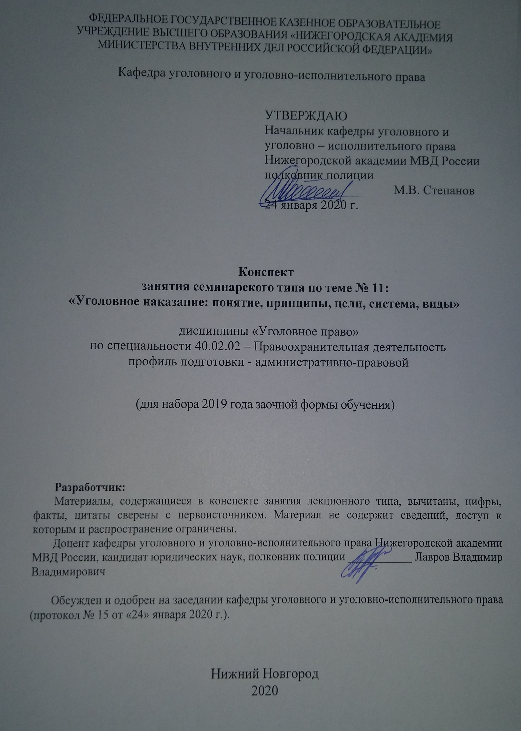
ФЕДЕРАЛЬНОЕ ГОСУДАРСТВЕННОЕ КАЗЕННОЕ ОБРАЗОВАТЕЛЬНОЕ
УЧРЕЖДЕНИЕ ВЫСШЕГО ОБРАЗОВАНИЯ «НИЖЕГОРОДСКАЯ АКАДЕМИЯ МИНИСТЕРСТВА ВНУТРЕННИХ ДЕЛ РОССИЙСКОЙ ФЕДЕРАЦИИ»

Кафедра уголовного и уголовно-исполнительного права

УТВЕРЖДАЮ
Начальник кафедры уголовного и
уголовно – исполнительного права
Нижегородской академии МВД России
полковник полиции
М.В. Степанов
24 января 2020 г.

Конспект
занятия семинарского типа по теме № 11:
«Уголовное наказание: понятие, принципы, цели, система, виды»

дисциплины «Уголовное право»
по специальности 40.02.02 – Правоохранительная деятельность
профиль подготовки - административно-правовой

(для набора 2019 года заочной формы обучения)

Разработчик:
Материалы, содержащиеся в конспекте занятия лекционного типа, вычитаны, цифры, факты, цитаты сверены с первоисточником. Материал не содержит сведений, доступ к которым и распространение ограничены.
Доцент кафедры уголовного и уголовно-исполнительного права Нижегородской академии МВД России, кандидат юридических наук, полковник полиции ___________ Лавров Владимир Владимирович

Обсужден и одобрен на заседании кафедры уголовного и уголовно-исполнительного права (протокол № 15 от «24» января 2020 г.).

Нижний Новгород
2020
1.1. Тема занятия: «Уголовное наказание: понятие, принципы, цели, система, виды»
Вид занятия: занятие семинарского типа (практическое занятие)
Количество часов: 2

1.2. Цель и задачи занятия
Цель занятия – проверка, углубление и закрепление знаний, полученных в процессе самостоятельного изучения темы занятия.

Задачи занятия:
- оказание слушателям помощи в усвоении теоретических знаний по данной теме, полученных в процессе лекции и самостоятельного изучения материала;
- формирование у слушателей четкого представления о понятии, признаках, целях и видах уголовного наказания;
- в ходе обсуждения практических заданий опросить слушателей по отдельным теоретическим вопросам по теме занятия в целях проверки, углубления и закрепления полученных знаний;
- разобрать отдельные практические задания по теме занятия в целях приобретения практических умений и навыков по самостоятельному применению норм уголовного закона;
- воспитание у слушателей убежденности в необходимости уважения и соблюдения российского законодательства, в том числе в рамках дальнейшей практической деятельности, связанной с выявлением, предупреждением, пресечением и раскрытием преступлений.

1.3. Учебные вопросы и практические задания

Учебные вопросы:
1. Понятие и признаки уголовного наказания.
2. Соотношение уголовного наказания с уголовной ответственностью.
3. Отличие уголовного наказания от других мер принуждения.
4. Цели уголовного наказания.

Практические задания:
1. Несовершеннолетний Харин, ранее судимый, совершил убийство двух лиц с особой жестокостью. На момент вынесения приговора ему исполнилось 18 лет.
Возможно ли в данном случае применение пожизненного лишения свободы?

2. Выберите из перечисленных признаков те, которые характеризуют уголовное наказание:
а) применяется от имени государства; б) выражается в принуждении лица; в) назначается физическому или юридическому лицу; г) применяется в целях предупреждения совершения новых правонарушений; д) применяется по решению прокурора; е) влечет судимость.
Объясните свой выбор.

3. Выберите из перечисленных положений цели уголовного наказания:
а) охрана общества от преступных посягательств; б) восстановление социальной справедливости; в) исправление виновного; г) излечение виновного;
д) общая превенция; е) кара; ж) частная превенция.
Объясните свой выбор.

4. Данилов совершил кражу продуктов из супермаркета. В ходе следствия и в суде было установлено, что на преступление его толкнуло крайне тяжелое материальное положение, сложившееся вследствие длительной невыплаты зарплаты. На иждивении у Данилова двое несовершеннолетних детей, зарплата виновного – 9 тыс. руб., жена получает зарплату также нерегулярно. Суд осудил Данилова по ч.1 ст. 158 УК РФ к выплате штрафа в размере заработной платы за два месяца работы.
Соответствует ли такое решение закону? В каких целях применяется уголовное наказание?

5. Бывшему военному летчику Иванчикову за совершение преступления, предусмотренного ч. 1 ст. 112 УК РФ, приговором суда назначено основное наказание в виде лишения свободы сроком на 2 года и дополнительное наказание в виде лишения его государственной награды.
Насколько правомерно решение суда? Обоснуйте свой ответ.

6. Смородин осужден за кражу к одному году исправительных работ. В период отбывания наказания он допустил ряд нарушений: явился на рабочее место в состоянии алкогольного опьянения, не вышел на работу без уважительной причины. Вместе с тем порученная ему работа выполнялась в срок и в полном объеме. По факту допущенных нарушений трудовой дисциплины Смородин был предупрежден в устной форме, что отражено в материалах контрольного дела. С учетом изложенного и на основании представления уголовно-исполнительной инспекции суд признал Смородина злостно уклоняющимся от отбывания наказания в виде исправительных работ и заменил ему данное наказание лишением свободы сроком на один год с отбыванием наказания в исправительной колонии общего режима.
Правомерно ли решение суда? Аргументируйте свой ответ.

Примерные темы рефератов (докладов):
1. Целесообразность возвращения смертной казни, как исключительной меры наказания.
2. Эффективность лишения свободы как вида наказания.
3. Уголовное наказание за совершение преступлений экономической направленности.

1.4. Рекомендуемая литература
- Уголовный кодекс Российской Федерации от 13 июня 1996 года № 63-ФЗ (с изм. и доп.) // Собрание законодательства Российской Федерации. – 1996. – № 25. – Ст. 2954.
- Постановление Пленума Верховного Суда РФ от 31 октября 1995 г. № 8 «О некоторых вопросах применения судами Конституции Российской Федерации при осуществлении правосудия» // Бюллетень Верховного Суда РФ. – 1996. – № 1.
- Постановление Пленума Верховного Суда РФ от 22.12.2015 N 58 "О практике назначения судами Российской Федерации уголовного наказания" // "Российская газета", N 295, 29.12.2015.
- Постановление Пленума Верховного Суда РФ от 29.05.2014 N 9 "О практике назначения и изменения судами видов исправительных учреждений" // БВС РФ. – 2014. – № 7.
- Уголовное право. В 2 т. Том 1 Общая часть: учебник для академического бакалавриата / А.В. Наумов Пособие для вузов [и др.]; отв. Ред. А.В. Наумов, А.Г. Кибальник. – 5-е изд., перераб. и доп. – М.: Издательство Юрайт, 2017. – 410 с. – (Серия: Бакалавр. Академический курс).
- Уголовное право. Общая часть: учеб. Пособие для вузов / В.В. Сверчков – 10-е изд., перераб. и доп. – М.: Издательство Юрайт, 2019. – 251 с. – Серия: Специалист.
- Уголовное право России. Части Общая и Особенная: учебник для бака-лавров / отв. ред. А.И. Рарог. – 2-е изд., перераб. и доп. – Москва: Проспект, 2018. – 624 с.
- Уголовное право России. Общая часть: курс лекций / под ред. А.П. Кузнецова; Е.Е. Черных. – Н. Новгород : Нижегородская академия МВД России, 2016. – 712 с.

Рекомендуемые ресурсы, доступные в сети Интернет:
- Официальный Интернет-портал правовой информации http://www.pravo.gov.ru/
- Сервер органов государственной власти России «Официальная Россия» http://gov.ru/
- Официальный сайт Президента РФ http://президент.рф/
- Официальный сайт Правительства РФ http://правительство.рф/
- Официальный сайт Конституционного Суда РФ http://www.ksrf.ru/
- Официальный сайт Верховного Суда РФ http://www.vsrf.ru/
- Официальный сайт Государственной Думы Федерального Собрания РФ http://www.duma.gov.ru/
- Официальный сайт Генеральной прокуратуры РФ http://www.genproc.gov.ru/
- Официальный сайт Следственного комитета РФ http://www.sledcom.ru/
- Официальный сайт Министерства внутренних дел РФ http://www.mvd.ru/
- Официальный сайт Министерства юстиции РФ http://www.minjust.ru/
- Справочная правовая система КонсультантПлюс. http://www.consultant.ru/about/
- Российская государственная библиотека (РГБ) – http://www.rsl.ru/
- Научная электронная библиотека eLibrary.ru– http://elibrary.ru
- Электронно-библиотечная система «Университетская библиотека онлайн» http://BiblioClub.ru
- Электронно-библиотечная система «Юрайт» - http://biblio-online.ru
- Электронно-библиотечная система Нижегородской академии НА МВД России. - https://namvd.bibliotech.ru

1.5. Краткое описание учебных вопросов и алгоритм выполнения практических заданий
Краткое описание учебных вопросов
Понятие наказания и его социальная сущность. Признаки наказания.
Отличие наказания от других мер государственного принуждения и общественного воздействия. Роль уголовного наказания в осуществлении уголовной политики.
Цели наказания и их определение в действующем УК РФ. Восстановление социальной справедливости, исправление осужденного, предупреждение совершения новых преступлений (общая и специальная превенция) как цели наказания.
Деятельность правоохранительных органов в достижении целей наказания.

Понятие системы наказаний и ее значение для укрепления законности в сфере борьбы с преступностью. Зависимость системы наказаний от системы социальных ценностей, правового положения личности, экономических и политических условий общества и уровня его культуры. Виды наказаний по уголовному законодательству России.
Деление видов наказаний на основные, дополнительные и наказания, которые могут применяться в качестве как основных, так и дополнительных. Эффективность отдельных видов наказаний.
Штраф как вид уголовного наказания. Порядок и условия его применения. Размер штрафа и его исчисление. Замена штрафа другими видами наказания.
Лишение права занимать определенные должности или заниматься определенной деятельностью.
Лишение специального воинского или почетного звания, классного чина и государственных наград.
Обязательные работы. Порядок и сроки их назначения и исполнения. Последствия злостного уклонения от них.
Исправительные работы. Порядок и сроки их исполнения. Социологическая характеристика этого вида наказания. Правовые последствия злостного уклонения от отбывания этого вида наказания.
Ограничение по военной службе. Порядок, сроки и условия применения этого вида наказания.
Ограничение свободы. Порядок и сроки его исполнения. Правовые последствия злостного уклонения от отбывания этого вида наказания.
Принудительные работы.
Арест. Порядок, сроки его назначения и исполнения.
Содержание в дисциплинарной воинской части. Порядок, сроки его назначения и исполнения.
Лишение свободы на определенный срок. Порядок и сроки его назначения и исполнения. Назначение осужденным к лишению свободы вида исправительного учреждения. Эффективность лишения свободы как вида наказания. Задача экономного использования лишения свободы в деле борьбы с преступностью.
Пожизненное лишение свободы. Преступления, за совершение которых может быть назначено данное наказание. Категории лиц, которым не назначается пожизненное лишение свободы.
Смертная казнь как исключительная мера наказания по законодательству Российской Федерации. Категории лиц, которым смертная казнь не назначается. Замена смертной казни в порядке помилования другими видами наказания. Неприменение смертной казни в России в настоящее время.
Алгоритм выполнения практических заданий
Для решения заданий слушатели должны:
- хорошо изучить теоретическую часть рассматриваемой темы;
- уяснить логическое место изучаемого вопроса (темы) в курсе;
- повторить предыдущие темы;
- выучить основные положения постановлений Пленума Верховного Суда в рамках рассматриваемой темы занятия и разобраться в их сущности.
Решение заданий следует проводить в три этапа:
- на первом, слушателям следует уяснить условие задания,
- на втором, усвоить вопросительную часть задания,
- третий этап, непосредственное решение задания с помощью приобретенных знаний, УК РФ, нормативно-правовых актов, к которым отсылает уголовный закон, судебно-следственной практики.
Решение практического задания (задачи) предполагает проведение комплексного юридического анализа описанного происшествия. Решение задачи – это демонстрация слушателем степени усвоения темы дисциплины «Уголовное право», комплексности знаний, а также навыков проведения юридического анализа, то есть практического применения теоретических знаний. Поэтому к решению задачи следует подойти творчески, но вместе с тем очень внимательно, не упуская из виду ни одной значимой детали. Ответы на поставленные в задачах вопросы должны быть четкими Решение не может ограничиваться ссылкой на статьи УК РФ, его следует грамотно аргументировать. Если обучающийся приходит к выводу об отсутствии в деянии состава преступления, он должен указать какие конкретно признаки отсутствуют и почему.

1.6. Контрольные вопросы
1. Что такое уголовное наказание и каковы его признаки?
2. Каково соотношение уголовного наказания с уголовной ответственностью?
3. Какие виды и пределы наказаний предусмотрены действующим уголовным законодательством?
4. В чём отличие уголовного наказания от других мер принуждения?
5. Каковы цели уголовного наказания?

